**Совместная деятельность с детьми старшего дошкольного возраста**

**по развитию речи «По дорогам сказок».**

**Цель**: Развивать речь детей, используя методы опосредованного воздействия, а также упражнения направленные на общее оздоровление детей.

**Задачи**:

* Продолжать пополнять и активизировать словарь детей.
* Работать над интонационной выразительностью речи.
* Упражнять в употреблении синонимов.
* Развивать слуховое внимание.
* Продолжать учить сочетать речь и движение, развивать темпо – ритмическую сторону речи.
* Развивать мелкую моторику рук.
* Развивать общие двигательные умения.

**Оборудование**: компьютер, проектор, карточки с героями сказок, клубок, карточки с картинками неодушевленных и одушевленных предметов, карточки с буквами МОЛОДЦЫ, на обратной стороне которых картинки животных: мышь, волк, медведь, заяц, магниты, медальки; 3 тарелочки, в одной фасоль и горох, две пустые.

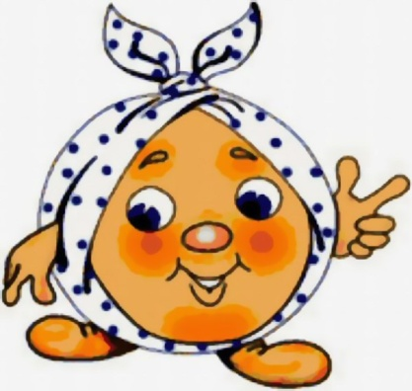

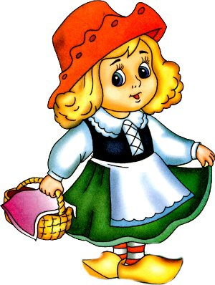

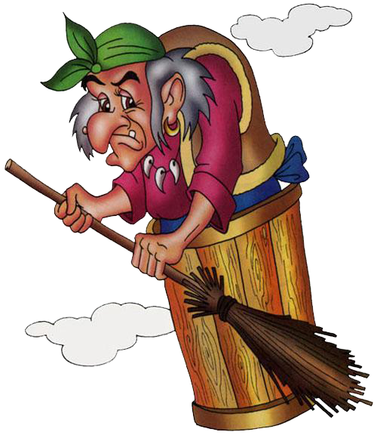

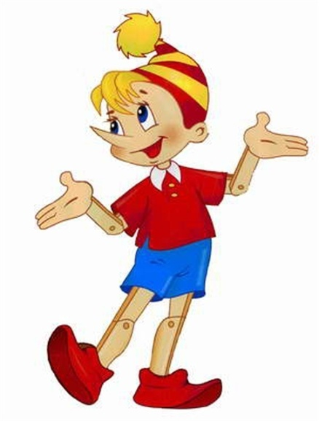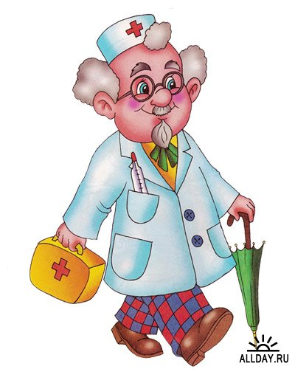

**Ход мероприятия.**

- Ребята, отгадайте загадку:

Есть у радости подруга,

В виде полукруга.

На лице она живёт,

То куда-то вдруг уйдёт,

То внезапно возвратится.

Грусть тоска её боится.

Что это? (*улыбка*)

- Давайте подарим друг другу улыбку.

1 слайд.

Дорогие друзья, сегодня мы вместе с феей совершим увлекательное путешествие по дорогам сказок. Вас ждут задания, которые надо выполнить, чтобы продолжить путь дальше. В конце сказочного пути вас ждёт сюрприз. Готовы! В путь!

2 слайд.

[В дремучем лесу затерялась избушка.  
В избушке живет непростая старушка -  
Берет помело, да в ступу садится,  
И тут же над лесом взлетает, как птица!](http://zagadochki.ru/zagadka-v-dremuchem-lesu-zateryalas-izbushka.html)

- Кто это? Правильно, это Баба Яга. Она приготовила для вас непростое задание: вам нужно найти и правильно расположить противоположных по характеру героев сказок. (*Даём детям клубок, на котором закреплены герои Золушка и мачеха, Буратино и Карабас Барабас, Баба Яга и Аленушка и т.д. Дети выкладывают картинки геров на столе)*

3 слайд

- А теперь посмотрите на экран и проверьте правильно ли вы выполнили задание.

4 слайд.

Бабушка девочку очень любила,

Шапочку красную ей подарила.

Девочка имя забыла свое.

А ну, подскажите имя ее! (*Красная шапочка*)

-Правильно, это Красная шапочка. Она просит вас вспомнить, слова синонимы.

5 слайд. (Автомобиль – машина, врач – доктор, конь – лошадь и т.д.)

6 слайд.

Я с бала королевского  
Однажды убегала  
И туфельку хрустальную  
Случайно потеряла. (*Золушка)*

-Правильно, это Золушка. Мачеха с сестрами уехала на бал, а Золушка должна перебрать горох от фасоли. Поможем ей. Вспомните, как надо работать в паре, определитесь, кто будет отбирать горох, а кто фасоль. (*На столах 3 тарелочки: в одной горох и фасоль и две пустые.*)

7 слайд.

Берегись болезнь любая:

Грипп, ангина и бронхит.

Всех на бой вас вызывает

Славный доктор .... (*Айболит)*

-Да, это Доктор Айболит. Доктор предлагает вам подвигаться, итак физкультминутка.

Вверх и вниз рывки руками,   
Будто машем мы флажками.   
Разминаем наши плечи.   
Руки движутся навстречу. (Одна рука вверх, другая вниз, рывками руки меняются.)   
Руки в боки. Улыбнись.   
Вправо-влево наклонись. (Наклоны в стороны.)   
Приседанья начинай.   
Не спеши, не отставай. (Приседания.)   
А в конце — ходьба на месте,   
Это всем давно известно. (Ходьба на месте.)

Раз-два, раз-два, раз-два-три,   
Упражненье повтори .  
Мы руками бодро машем,   
Разминаем плечи наши.   
Раз-два, раз-два, раз-два-три,   
Упражненье повтори. (Одна прямая рука вверх, другая вниз, рывком менять руки.)   
Корпус влево мы вращаем,   
Три-четыре, раз-два.   
Упражненье повторяем.  
Вправо плечи, голова. (Вращение корпусом влево и вправо.)   
Мы размяться все успели,   
И на место снова сели. (Дети садятся.)

8 слайд.

В грядочке сидела крепко  
В русской сказке чудо-…(*Репка)*

-Это русская-народная сказка Репка. Давайте мы её покажем. *(Инсценировка сказки детьми)*

9 слайд.

Формой он похож на мяч.  
Был когда-то он горяч.  
Спрыгнул со стола на пол  
И от бабушки ушел.  
У него румяный бок…  
Вы, узнали? (*Колобок*).

-Да, конечно Колобок. Он просит вас распределить картинки с рисунками, где неодушевленные предметы, а где одушевленные. (На доске размещены два вопроса: кто и что, и карточки с рисунками разных предметов. Дети по очереди подходят и определяют, на какой вопрос отвечает тот или иной предмет.)

10слайд.

У отца есть мальчик странный,

Необычный, деревянный,

На земле и под водой

Ищет ключик золотой,

Всюду нос сует свой длинный...

Кто же это?..

- Правильно, это Буратино. Давайте вспомним, что такое предложения и составим их по картинкам из двух слов, из трех слов, из четырех слов. (*На слайде появляется картинка, и дети составляют по ней предложение из двух слов и т.д*.)

11 слайд.

МОЛОДЦЫ.

-Фея благодарит вас за путешествие по дорогам сказок. Мы вспомнили с вами героев не только русско-народных сказок, но и авторских.

Сказки вы не забывайте,

С интересом их читайте.

В гости ждем мы вас, друзья,

Вам будут рады здесь всегда!

За этот нелегкий путь вы награждаетесь медальками «Знатоки сказок».